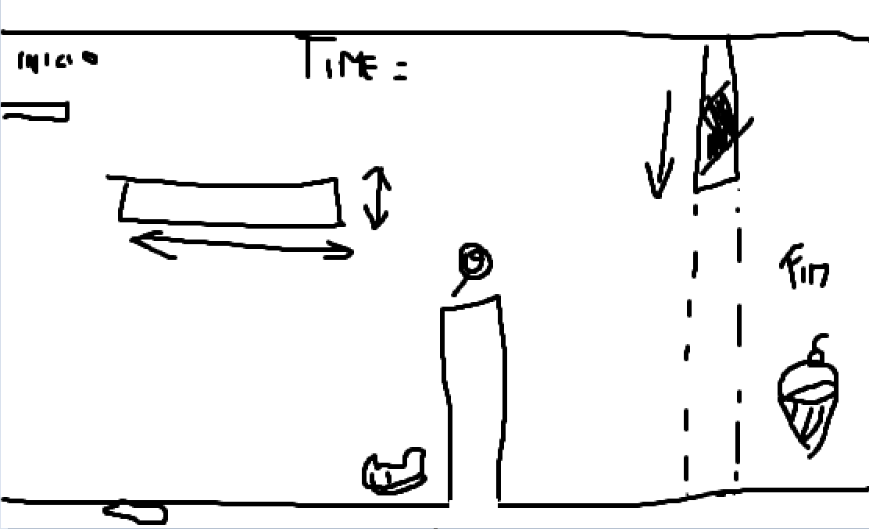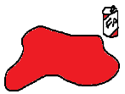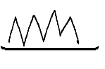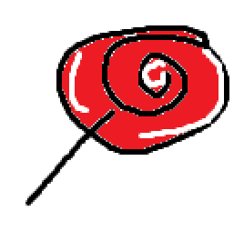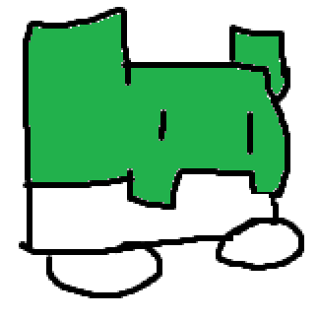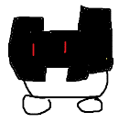

Flujo de juego (Menu -> Nivel -> Pausa)

UI

Audio

Animaciones

Diseño de nivel – Plataformas y obstaculos

Encontrar arte

Mecánica de ataque (Burbujas y arcoíris)

Resbaladizo

Charco de líquido

Peligro en el camino

Chuzos

Sigue un camino definido y patrulla

Da el poder del “arcoirirs”

Candy Power ups

“Burbujas” y “arcoirirs”

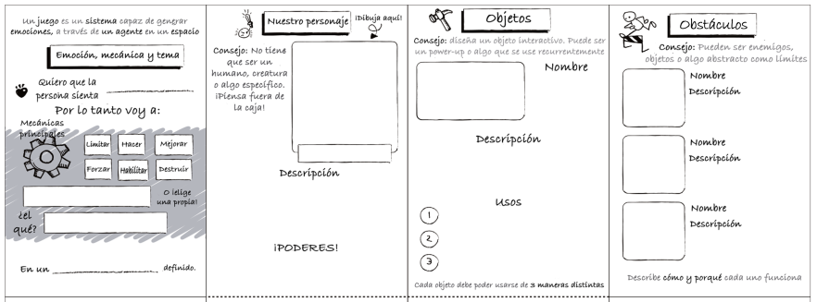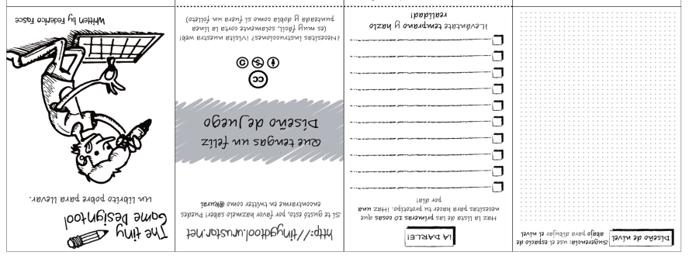

Pejelagarto que dispara burbujas

Ernie

Nivel de tamaño

Permitir lanzamiento de proyectiles en un ambiente “chill”

Tranquilidad, engaño y sorpresa

Enemigos y comportamiento

Items

Movimiento de jugador

Evil Ernie

Da vida

Cambia burbujas por arcoiris

Aumenta velocidad